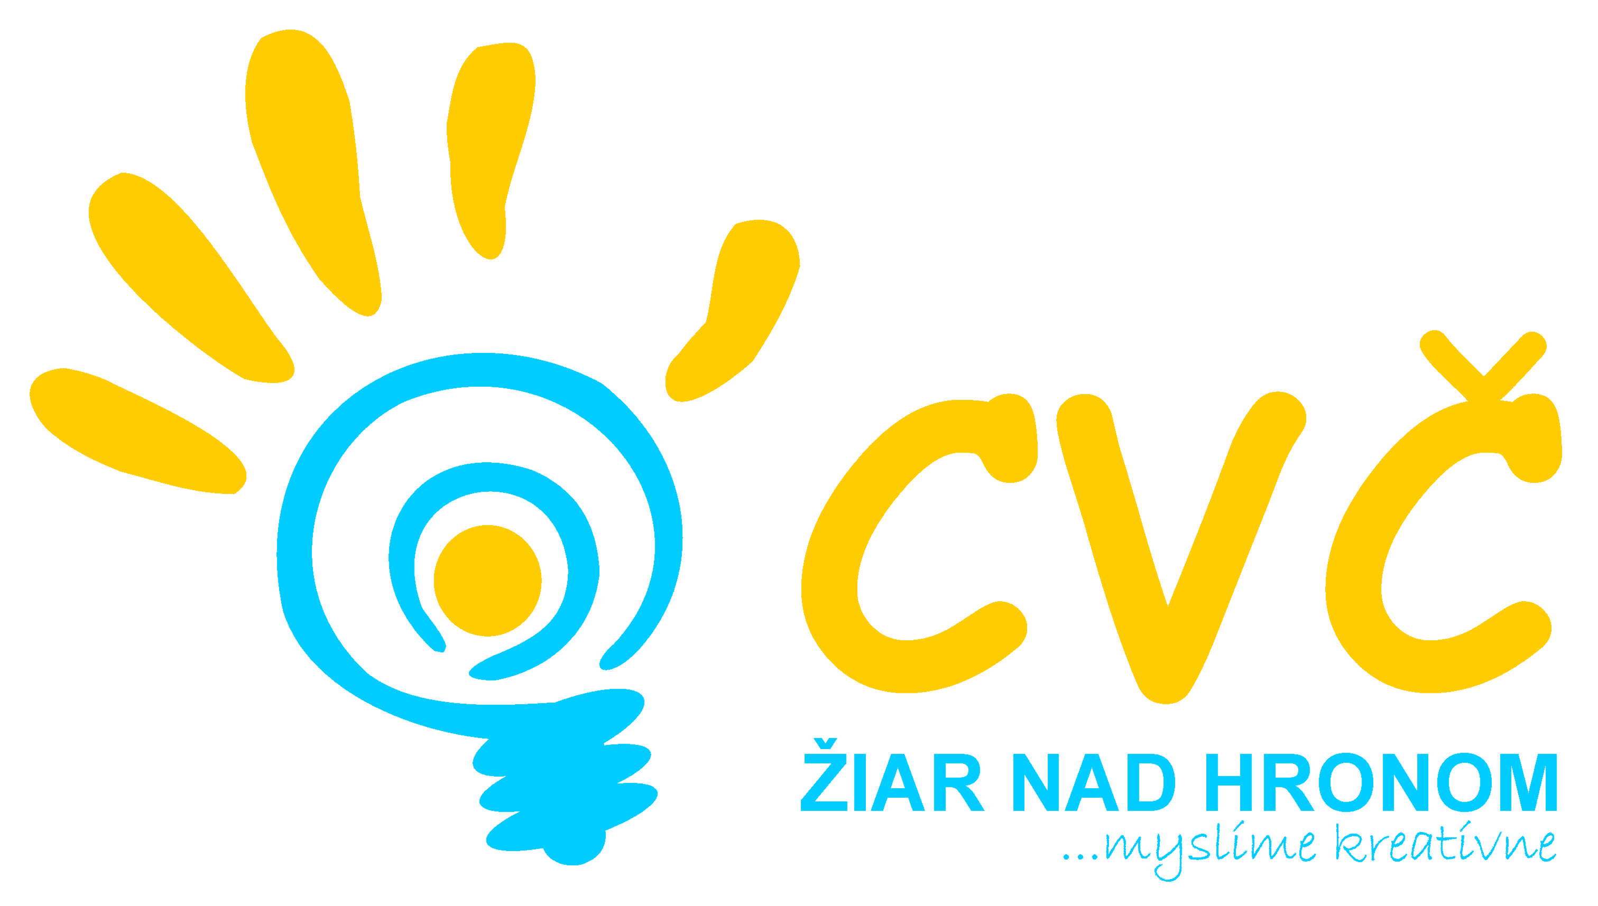
Program na mesiac December 2013
Oddelenia Centra voľného času v Žiari nad Hronom
Šport | Estetika  Pedagogika | Prírodoveda  Veda a technika | Mládež
12.12.2013 o 08:30 hod.  OK Florbal SŠ  (školská postupová súťaž  vo florbale)  Miesto: Gymnázium M. Rúfusa, Ul. J. Kollára 2, Žiar nad Hronom  Účastníci: chlapci a dievčatá SŠ  17.12.2013 o 07:45 hod.  Šachový turnaj ZŠ  (šachový turnaj detí základných škôl)  Miesto: CVČ, Ul. M.R. Štefánika č. 17, Žiar nad Hronom  Účastníci: chlapci a dievčatá ZŠ, SŠ  19.12.2013 o 07:45 hod.  OK Silový 5boj SŠ  (školská postupová súťaž  v siláckych disciplínach)  Miesto: SSOŠ technická, Ul. Dr. Janského 10, Žiar nad Hronom  Účastníci: chlapci SŠ | 11.12.2013 o 14,00 hod.  Nórsky deň  (kvíz a aktivity pre deti, mládež a verejnosť)  Miesto: MsKC Žiar nad Hronom  Účastníci: deti a verejnosť  13.12.2013 o 08:30 hod.  OK olympiáda zo Slovenského jazyka a literatúry  (školská postupová súťaž v SJaL)  Miesto: CVČ, Ul. M.R. Štefánika č. 17, Žiar nad Hronom  Účastníci: chlapci a dievčatá ZŠ  18.12.2013  Snehuľko  (výtvarná súťaž k téme zima – uzávierka súťaže)  Miesto: CVČ, Ul. M.R. Štefánika č. 17, Žiar nad Hronom  Účastníci: deti MŠ, ZŠ a ŠKD  19.12.2013 denne od 10:00 hod. do 23.01.2014  Snehuľko  (výtvarná súťaž k téme zima – výstava)  Miesto: CVČ, Ul. M.R. Štefánika č. 17, Žiar nad Hronom  Účastníci: deti MŠ, ZŠ a ŠKD | 03.12.2013 o 09:00 hod.  OK Technická olympiáda  (školská postupová súťaž)  Miesto: CVČ, Ul. M.R. Štefánika č. 17, Žiar nad Hronom  Účastníci: chlapci a dievčatá ZŠ  10.12.2013 o 07:45 hod.  Doláče, euráče, lováče, čo s Vami?  (interaktívna beseda zameraná na tému finančná gramotnosť)  Miesto: základné školy v meste Žiar nad Hronom  Účastníci: deti II. stupňa ZŠ  13.12.2013 od 14:00 hod.  Vianočná Disko Show  (vianočná tancovačka detí z krúžkov CVČ)  Miesto: CVČ, Ul. M.R. Štefánika č. 17, Žiar nad Hronom  Účastníci: detí z krúžkov v meste  18.12.2013  Areál školy pre vtáčiky  (hodnotenie areálov školy odbornou komisiou)  Miesto: ZŠ v meste  Žiar nad Hronom  Účastníci: chlapci a dievčatá ZŠ | december 2013 o 13.00 hod.  Stretnutie mestského školského parlamentu  Miesto: CVČ, Ul. M.R. Štefánika č. 17, Žiar nad Hronom  Účastníci: žiaci ZŠ a OGY  (poverení členovia MŠP)  14.12.2013  Tanečný workshop  Miesto: CVČ, Ul. M.R. Štefánika č. 17, Žiar nad Hronom  Účastníci: členovia tanečných krúžkov a tanečných skupín
Pripravujeme
Chémia ako vedný odbor OK olympiáda v anglickom jazyku OK olympiáda v nemeckom jazyku OK matematickej olympiády Z5,Z9 OK Orion florbal ml. ch. ZŠ OK Orion florbal ml. d. ZŠ OK Orion florbal st. ch. ZŠ OK Orion florbal ml. ch. ZŠ

Pravidelná záujmová činnosť
Tenis  Florbal  Karate  Bedminton  Gymnastika | Rekreačné plávanie  Kreatívna tvorba  Tanečná pre MŠ  Moderný tanec  Malý výtvarník | Hronček  Digi foto  Maškrtníček  Dievčenský futbal  Kynologický krúžok | Ľudový tanec MŠ  Športové hry MŠ  Otvorené mosty  Prípravka – Hron

